MANUAL TÉCNICO ASOCIADO AL PROYECTO DENOMINADO: DISEÑO, DESARROLLO Y DESPLIEGUE DE UNA PLATAFORMA E-COMMERCE DE ARTÍCULOS RELIGIOSOS Y AFINES PARA EL COMITÉ MUNICIPAL DE LIBERTAD RELIGIOSA Y DE CONCIENCIA DE LA CIUDAD DE GIRARDOT PARA EL AÑO 2025

CHRISTIAN ANDRÉS TAPIAS GAITÁN
DANIEL ESTEBAN ZAMBRANO SÁNCHEZ

UNIVERSIDAD PILOTO DE COLOMBIA
SECCIONAL ALTO MAGDALENA
FACULTAD DE INGENIERÍA
PROGRAMA DE INGENIERÍA DE SISTEMAS
GIRARDOT
2025
TABLA DE CONTENIDO

1. Introducción 1
1.1 Alcance de la Aplicación 1
2. Tecnologías Utilizadas 1
2.1 Estructura de la Base de Datos 3
3. Requisitos del Sistema 6
3.1 Requisitos de Hardware 6
3.2 Requisitos de Hardware 7
4. Proceso de Instalación y Despliegue 7
5. Desarrollo 16
5.1 Migraciones 16
5.2 Modelos 18
5.3 Controladores 20
5.4 Vistas 21
5.5 Definición de Rutas 22
5.6 Seguridad en el desarrollo 24
6. Referencias 26

LISTA DE TABLAS

Tabla 1 Dependencias del proyecto 2
Tabla 2 Dependencias del desarrollo 2
Tabla 3 Estructura de la base de datos 3

LISTA DE FIGURAS

Figura 1 Creación de repositorio en GitHub 8
Figura 2 Apartado de configuración de despliegue de Railway 9
Figura 3 Creación de Base de datos en Railway 10
Figura 4 Variables de configuración de Base de datos en Railway 10
Figura 5 Configuración de variables de entorno en Railway 11
Figura 6 Añadiendo punto de montaje en el almacenamiento 12
Figura 7 Conexión con la base de datos desde MySQL Workbench 13
Figura 8 Módulo de configuración de APIKeys de HeavenStore (Administrador) 14
Figura 9 Módulo de APIKeys de Cloudinary 14
Figura 10 Creación de carpetas en la nube en Cloudinary 15
Figura 11 Creación de presets en Cloudinary 15
Figura 11 Módulo de presets creados en Cloudinary 16

Historial de Versiones

Fecha | Versión | Autor | Descripción
21/02/2025 | 1.0 | Christian Tapias | Creación de primera versión del software, la cual incluye gestión de productos, categorías, subcategorías, marcas, colores y tamaños, así como la posibilidad de utilizar filtros de búsqueda.
22/02/2025 | 1.1 | Christian Tapias | Corrección de errores relacionados con el filtro de búsqueda y los productos mostrados tras ser aplicados.
27/02/2025 | 1.2 | Christian Tapias | Opción de registrar nuevos usuarios, reestablecer contraseña, agregar productos al carrito de compras y pasar a la zona de pagos
3/03/2025 | 1.3 | Christian Tapias | Se añaden vistas para ver los diferentes pedidos y su información, así como un sistema de correo para enviar el comprobante del pago al usuario.
7/03/2025 | 1.4 | Christian Tapias y Daniel Zambrano | Se agrega la posibilidad de hacer un soft-delete a los registros de la base de datos, así como un método para restaurarlos en los diferentes CRUD, así como filtrado de los datos.
9/03/2025 | 1.5 | Christian Tapias y Daniel Zambrano | Se añaden las relaciones entre las diferentes tablas de la base de datos y corrección de algunas funciones dentro de los controladores.
10/03/2025 | 1.6 | Christian Tapias y Daniel Zambrano | Se agrega la estructura de la pasarela de pago para Paypal y Stripe y se mejora la disposición de los elementos y opciones del Dashboard de administración
11/03/2025 | 1.7 | Christian Tapias y Daniel Zambrano | Se configura el middleware para que distinga entre usuarios y administradores, limitando así las rutas accesibles.
12/03/2025 | 1.8 | Christian Tapias y Daniel Zambrano | Se añade un apartado de estadísticas que resume la información relacionada con los pedidos, la recaudación y el crecimiento de la cantidad de usuarios a través del tiempo.
17/03/2025 | 1.9 | Christian Tapias y Daniel Zambrano | Se configura el sistema de pasarela de pagos para Paypal
19/03/2025 | 1.10 | Christian Tapias y Daniel Zambrano | Se implementa un sistema de roles y permisos para mejorar la regulación de rutas por parte del middleware
20/03/2025 | 1.11 | Christian Tapias y Daniel Zambrano | Se añade CRUD de roles y permisos, y la posibilidad de añadir los roles a los usuarios desde la zona de administración
21/03/2025 | 1.12 | Christian Tapias y Daniel Zambrano | Configuración de validaciones para cada uno de los apartados en donde se reciben datos por parte de los usuarios
23/03/2025 | 1.13 | Christian Tapias y Daniel Zambrano | Modificación del CRUD de productos para facilitar su utilización y modificación del filtrado de pedidos y de productos, para que únicamente se muestre a aquellos que estén relacionados con estos.
26/03/2025 | 1.14 | Christian Tapias y Daniel Zambrano | Se añade la función de agregar productos a una wishlist y añadir reseñas a los productos. Se añaden validaciones y restricciones extra a la modificación de roles y permisos por parte de los usuarios.
29/03/2025 | 1.15 | Christian Tapias y Daniel Zambrano | Se añade un sistema de personalización de los diferentes apartados de la página (sobre nosotros, contáctanos, etc.) y la opción para que los usuarios puedan personalizar sus perfiles con fotos.
1/04/2025 | 1.16 | Christian Tapias y Daniel Zambrano | Se diseñaron y configuraron opciones dinámicas en la parte de administración para personalizar el aspecto visual del inicio de la tienda.
3/04/2025 | 1.17 | Christian Tapias y Daniel Zambrano | Se añade la posibilidad de poner sliders personalizados en la sección de inicio, así como mostrar categorías específicas. Se añade un modo oscuro para el apartado de administración.
7/04/2025 | 1.18 | Christian Tapias y Daniel Zambrano | Corrección de modo oscuro en administración y adición de modo oscuro en apartado de inicio. Corrección de bugs menores. Se añade la clasificación por productos más recientes y mejor valorados en el apartado de inicio. Se agrega un apartado de blogs y categorías de blogs para el apartado social.
9/04/2025 | 1.19 | Christian Tapias y Daniel Zambrano | Se agrega una vista previa para ver la información de las páginas. Se añade un campo de verificación para las reseñas, los productos y las publicaciones, para evitar que estas se muestren sin ser revisadas. Sistema de notificaciones para diferentes acciones dentro de la página.
11/04/2025 | 1.20 | Christian Tapias y Daniel Zambrano | Se agrega la posibilidad de crear copias de seguridad de la base de datos, así como descargar, restaurar o eliminar estas copias.
12/04/2025 | 1.21 | Christian Tapias y Daniel Zambrano | Configuración para hacer logout automático del usuario después de cierto tiempo de inactividad en la página.
14/04/2025 | 1.22 | Christian Tapias y Daniel Zambrano | Configuración dinámica del sistema de correo y configuración dinámica de las keys para los métodos de pago, así como su disponibilidad.
15/04/2025 | 1.23 | Christian Tapias y Daniel Zambrano | Corrección de errores relacionados con la pasarela de pago de paypal.
21/04/2025 | 1.24 | Christian Tapias y Daniel Zambrano | Se configura el sistema y la API Fixer.io para ajustar la tasa de conversión USD a COP a diferentes horas del día.
28/04/2025 | 1.25 | Christian Tapias | Revisión general del sistema, corrección de bugs y mejoramiento de los apartados visuales a nivel general.
29/04/2025 | 1.26 public | Christian Tapias | Adaptación de los recursos para funcionar con “php artisan serve”
30/04/2025 | 1.27 public | Christian Tapias | Adaptación para proporcionar recursos públicos al entorno web
1/05/2025 | 1.28 public | Christian Tapias | Adaptación para despliegue en Railway
2/05/2025 | 1.29 public | Christian Tapias | Adaptación para proporcionar recursos de forma segura (https)
5/05/2025 | 1.30 web preliminar | Christian Tapias | Adaptación para almacenar imágenes en Cloudinary
8/05/2025 | 1.31 web preliminar y public | Christian Tapias | Adaptación para el almacenamiento, descarga y recuperación de copias de seguridad de la base de datos
Información del Proyecto

Empresa / Organización | Comité Municipal de Libertad Religiosa y de Conciencia de Girardot
Proyecto | Diseño, desarrollo y despliegue de una plataforma e-commerce de artículos religiosos y afines para el Comité Municipal de Libertad Religiosa y de Conciencia de la ciudad de Girardot para el año 2025
Fecha de preparación | 2025/05/09
Representante de la empresa | Dra. Sandra Ivonne Serrano Arciniegas – Vocera de Política Pública y Vocera Principal del Comité.
Redacción | Christian Andrés Tapias Gaitan y Daniel Esteban Zambrano Sánchez. Estudiantes de Ingeniería de Sistemas. Desarrolladores.

Introducción
El objetivo de este Manual Técnico es ofrecer una guía completa del desarrollo, implementación y mantenimiento de la aplicación de comercio electrónico para artículos religiosos y relacionados, así como esclarecer posibles dudas sobre la aplicación y su funcionamiento. Está dirigido a desarrolladores, administradores de sistemas y personal técnico que participen en cualquier fase del ciclo de vida de la aplicación.

Alcance de la Aplicación
La plataforma tiene como objetivo facilitar la gestión, promoción y venta de productos religiosos y afines para el Comité Municipal de Libertad Religiosa y de Conciencia de Girardot. Esta solución digital busca ampliar el alcance comercial de los comerciantes locales, optimizar los procesos de venta y mejorar la visibilidad de los productos en un entorno digital.
El presente manual proporcionará información detallada sobre las versiones del software y sus características, las tecnologías utilizadas, requisitos del sistema, instalación y despliegue en un entorno web, configuración, seguridad y conceptos que se tuvieron en cuenta en el desarrollo de cada una de las funcionalidades específicas de la plataforma.

Tecnologías Utilizadas
La aplicación de E-commerce se desarrolla utilizando tecnologías modernas que garantizan la eficiencia y seguridad. Entre las principales tecnologías utilizadas se encuentran:
Lenguajes: PHP 8.2, JavaScript, HTML, CSS.
Framework: Laravel 10 y Bootstrap.
Base de Datos: MySQL.
Entorno de Desarrollo: VSCode con extensiones para PHP (PHP Debug, PHP Inteliphense y PHP Server) y GithubCopilot.
Dependencias del proyecto:

Tabla 1 Dependencias del proyecto
Paquete | Descripción | Versión
barryvdh/laravel-dompdf | Generación de archivos PDF desde vistas HTML. | 3.1
darryldecode/cart | Manejo de carritos de compras en Laravel. | 4.2
guzzlehttp/guzzle | Cliente HTTP para consumir APIs externas. | 7.9
ifsnop/mysqldump-php | Respaldo de bases de datos MySQL. | 2.12
laravel/framework | Núcleo del framework Laravel. | 10.10
laravel/sanctum | Autenticación para APIs y SPA. | 3.3
laravel/tinker | Consola interactiva para ejecutar comandos. | 2.8
owen-it/laravel-auditing | Auditoría de cambios en modelos. | 13.7
phpoffice/phpspreadsheet | Manipulación de archivos de Excel. | 4.1
spatie/laravel-backup | Manejo de copias de seguridad del proyecto. | 9.3
spatie/laravel-permission | Gestión de roles y permisos. | 6.16
stripe/stripe-php | API para procesamiento de pagos. | 16.6
Dependencias para desarrollo:

Tabla 2 Dependencias del desarrollo
Paquete | Descripción | Versión
fakerphp/faker | Generación de datos de prueba aleatorios. | 1.9.1
kitloong/laravel-migrations-generator | Generación automática de migraciones. | 7.0
laravel-lang/common | Traducciones para Laravel. | 6.7
laravel/pint | Herramienta para formatear código PHP. | 1.0
laravel/sail | Entorno de desarrollo con Docker. | 1.18
mockery/mockery | Creación de objetos simulados para pruebas. | 1.4.4
nunomaduro/collision | Mejor manejo de errores en consola. | 7.0
phpunit/phpunit | Marco para pruebas unitarias. | 10.1
spatie/laravel-ignition | Herramienta avanzada para depurar errores. | 2.0

Estructura de la Base de Datos
La estructura de la base de datos ha sido diseñada meticulosamente para gestionar de manera eficiente la información relacionada con los diferentes apartados. Dentro de esta se encuentran estas tablas:

Tabla 3 Estructura de la base de datos
Tabla | Función
Audits | Almacena la información de auditoría, registrando cualquier acción realizada por un usuario, así como cada uno de los detalles.
Backup_operations | Almacena la información de las operaciones realizadas desde el apartado de backups.
Blog | Guarda la información relacionada con las diferentes publicaciones creadas por los usuarios para la página.
Blog_category | Guarda las categorías que pueden tener un blog. Se relaciona directamente con la tabla de roles.
Brand | Almacena los registros de las diferentes marcas disponibles. Se relaciona directamente con product.
Category | Almacena los registros de las diferentes categorías disponibles. Se relaciona directamente con product.
City | Contiene las diferentes ciudades del país colombiano, junto con el id correspondiente al departamento al que pertenecen.
Color | Almacena los registros de los diferentes colores disponibles. Se relaciona directamente con product.
Department | Contiene los diferentes departamentos del país colombiano.
Discount_code | Contiene códigos de descuento de distintos tipos, con una fecha de expiración predeterminada.
Model_has_permissions | Tabla intermedia entre usuarios y permisos, mediante la cual se pueden asignar permisos específicos a un usuario.
Model_has_roles | Tabla intermedia entre usuarios y roles, mediante la cual se pueden asignar roles específicos a un usuario.
Notification | Almacena todas las notificaciones, el usuario al que va dirigido, el contenido, si ha sido leída o no, etc.
Orders | Almacena todos los pedidos realizados en la página, junto con sus detalles y estado actual.
Orders_item | Guarda la relación entre un pedido y los productos solicitados en este, para mantener un registro de los productos solicitados en un determinado pedido y la cantidad.
Page | Contiene la información de los diferentes apartados de la página, como puede ser "sobre nosotros", "contáctanos", etc., para facilitar su personalización.
Payment_setting | Almacena la información relacionada con los métodos de pago, como disponibilidad, keys, tasas de conversión, etc.
Permissions | Almacena la información relacionada con los permisos que pueden tener los usuarios en la página.
Product | Se encarga de contener toda la información de un producto.
Product_color | Tabla intermedia entre product y color.
Product_image | Guarda la dirección o nombre de las imágenes asignadas a un producto.
Product_review | Guarda las diferentes reseñas realizadas a un producto específico.
Product_size | Tabla intermedia entre product y size.
Product_wishlist | Almacena los productos deseados por un usuario, para así estar siempre disponible, independientemente de si se cierra la sesión.
Role_has_permissions | Tabla intermedia entre roles y permisos, la cual permite asignar permisos específicos a un rol específico, y que así, al asignar un rol a un usuario tenga todos estos permisos sin agregarlos uno por uno.
Roles | Almacena la información relacionada con los roles que pueden tener los usuarios en la página.
Shipping_charge | Guarda los posibles costos de envío designados por la empresa.
Size | Almacena los registros de los diferentes tamaños disponibles. Se relaciona directamente con product.
Slider | Guarda la información relacionada con los sliders personalizados creados por los usuarios.
SMTP | Contiene la configuración completa del correo, vital para que el sistema de correo de la aplicación funcione correctamente. Contiene un único registro que corresponde a esta configuración editable.
Sub_category | Almacena los registros de las diferentes subcategorías disponibles. Se relaciona directamente con product y category.
System_setting | Similar a SMTP, contiene la configuración general de los datos de la página, como logos, información de contacto, etc.
Users | Almacena toda la información relacionada con los usuarios registrados en la página. Se encuentra relacionada directamente con la mayoría de las tablas.
De igual forma, todas estas tablas se encuentran relacionadas entre ellas a través de relaciones de clave foránea y clave primaria, las cuáles restringen la eliminación de un registro si este existe en otra tabla relacionada, y cuando un registro es actualizado, se actualiza en cascada en cada una de las tablas relacionadas, lo anterior permite que se mantenga tanto la integridad como la coherencia en la base de datos.

Requisitos del Sistema

Requisitos de Hardware
La aplicación E-commerce, desarrollada en Laravel 10, en su versión local tiene un tamaño en disco aproximado de 315MB, no obstante, para este análisis se tendrá en cuenta la versión configurable para trabajarse en entorno Web, la cual tiene un tamaño en disco de 362MB. Por otro lado, se realizan estimaciones del tamaño en disco de la base de datos para los primeros cinco años. Se tiene en cuenta el siguiente caso:
Primer Año
En los primeros tres meses, se estima un promedio de 2 pedidos diarios, aumentando a 4 pedidos diarios en los siguientes nueve meses. En cuanto a usuarios, se espera que al menos una persona se registre diariamente durante los primeros tres meses, incrementándose a un promedio de dos registros diarios durante los siguientes nueve meses.
Segundo Año
Se proyecta un aumento estable a 5 pedidos diarios para todo el año. El registro de nuevos usuarios se mantendría en un promedio de 2 por día.
Tercer Año
Se estima un incremento a 6 pedidos diarios, manteniendo esta cifra de forma estable durante todo el año. Los registros diarios de nuevos usuarios también se espera que aumenten a 3.
Cuarto Año
Con la expansión del servicio a nivel departamental (Cundinamarca), se proyecta un aumento de pedidos de 6 a 8 diarios. De manera similar, se estima que el número de nuevos usuarios diarios alcance los 5.
Quinto Año
Con una posible expansión a otros municipios y departamentos fuera de Cundinamarca, se prevé un aumento de 8 a 10 pedidos diarios. En línea con esta expansión, se espera que los registros diarios de nuevos usuarios alcancen los 8.
Considerando estos parámetros y el espacio ocupado individualmente por los diferentes procedimientos, se estima que, para el quinto año, únicamente considerando los pedidos y el registro de nuevos usuarios y todo lo que involucra, el tamaño en disco ocupado por la base de datos sería de aproximadamente 132,675MB. No obstante, es importante considerar también todos los otros registros, especialmente en la tabla audits y notifications, ya que estas llevan el registro de todo lo que sucede en el sistema. Teniendo en cuenta lo anterior, se estima que el tamaño en disco de la base de datos sería aproximadamente de 300MB.
Tomando como referencia la información anterior, se recomienda el siguiente conjunto mínimo de especificaciones:
Procesador: Doble núcleo a 2.0 GHz o superior. Memoria RAM: 4 GB o superior.
Almacenamiento: 40 GB de espacio disponible en disco, para no solo almacenar la aplicación y la base de datos, sino las múltiples copias de seguridad que se crearán con el tiempo. De acuerdo con esto, también se recomienda utilizar un almacenamiento externo para guardar las copias de seguridad con el tiempo. No obstantes, estos requisitos pueden variar según la cantidad de usuarios concurrentes y el volumen de datos manejados por la aplicación.

Requisitos de Hardware
La aplicación es compatible con una amplia gama de sistemas operativos y tecnologías. Se deben contar con los siguientes elementos:

Sistema Operativo: Linux o Windows.
Servidor Web: Apache o Nginx (para instalaciones locales o en VPS).
Base de Datos: MySQL.
PHP: Versión 8.2 o superior.
Composer: Última versión estable (Para instalaciones locales o en VPS).

Proceso de Instalación y Despliegue

Para este caso se considera que se va a usar la versión web, por lo tanto, el primer paso consiste en crear un repositorio en GitHub. Las opciones se dejan por defecto, excepto la de público, se recomienda que escoger privado para que el repositorio únicamente sea accesible por el responsable de la página. Se debe ver similar a la siguiente imagen:

Figura 1 Creación de repositorio en GitHub
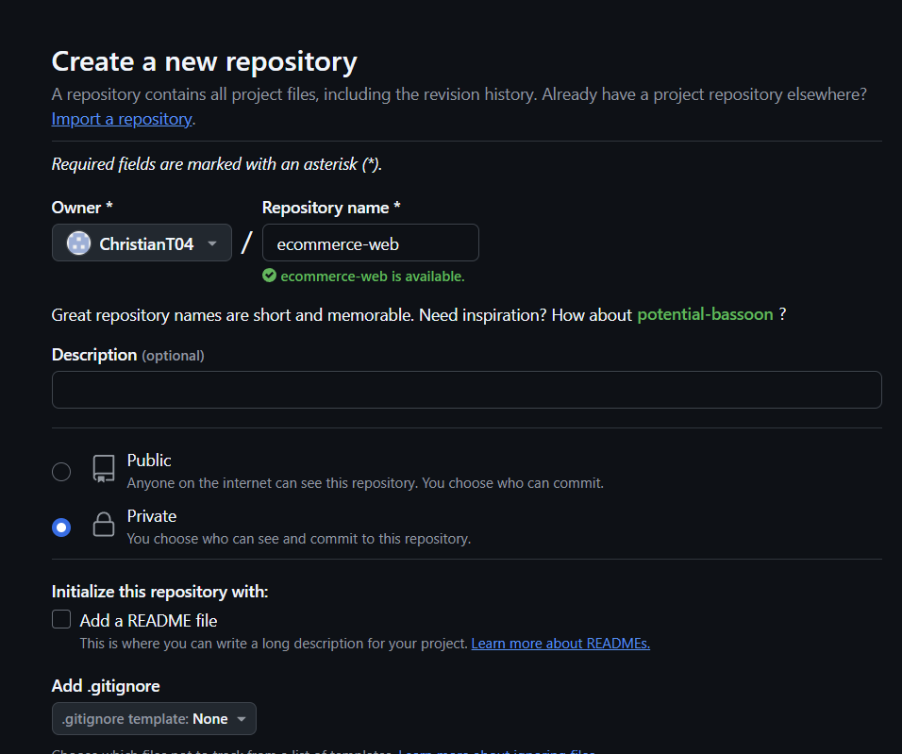

Luego de haber creado el repositorio en Github, en la terminal del proyecto se deben escribir los siguientes comandos en orden:

git init
git commit -m "first commit"
git branch -M main
git remote add origin https://github.com/nombre-usuario/nombre-repositorio.git
git push -u origin main

De esta forma se hará el primer commit y el proyecto ahora estará dentro del repositorio para ser usado en el despliegue. El proyecto está configurado para utilizarse en Railway y junto a Cloudinary por defecto, por lo que el siguiente paso es entrar a https://railway.com/. Luego de entrar se selecciona la opción “Deploy from GitHub repo” y se inicia sesión con github para acceder a los repositorios, se selecciona el repositorio en donde se encuentra almacenado el proyecto. Luego de seleccionarlo, automáticamente hará un deploy, no obstante, aún se deben configurar diferentes cosas más, pero, primero se debe obtener la dirección para el dominio, esto se realizará dentro del siguiente apartado:

Figura 2 Apartado de configuración de despliegue de Railway
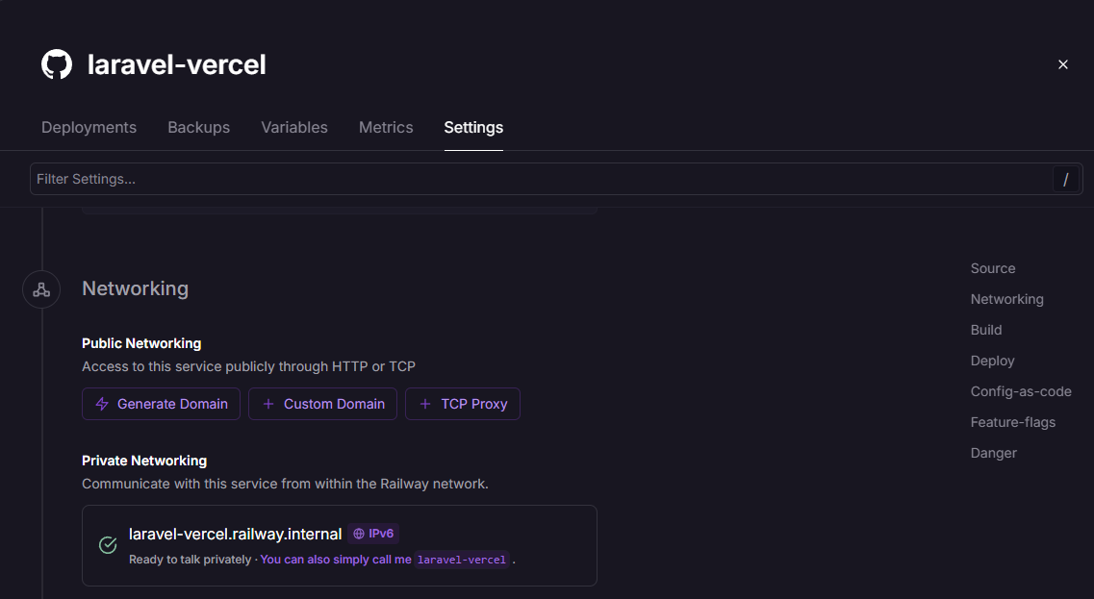

Al dar click en la opción “Generate Domain” se generará un dominio para la aplicación, brindando un link y un puerto, los cuales serán importantes para las variables de entorno.

Por ejemplo, debe crearse la base, railway ya provee una base de datos en la nube así que se puede hacer uso de esta para el despliegue, para crear una se hace click derecho y se escoge la opción “Database”, dentro de estas opciones se debe escoger “Add MySQL”, como se muestra en la siguiente imagen:

Figura 3 Creación de Base de datos en Railway
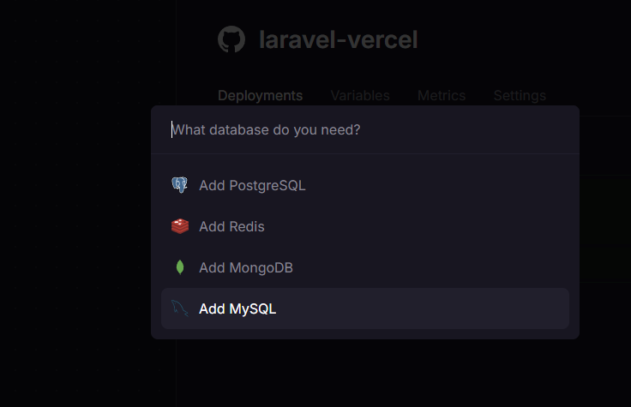

Si se selecciona la base de datos, se observará lo siguiente:

Figura 4 Variables de configuración de Base de datos en Railway
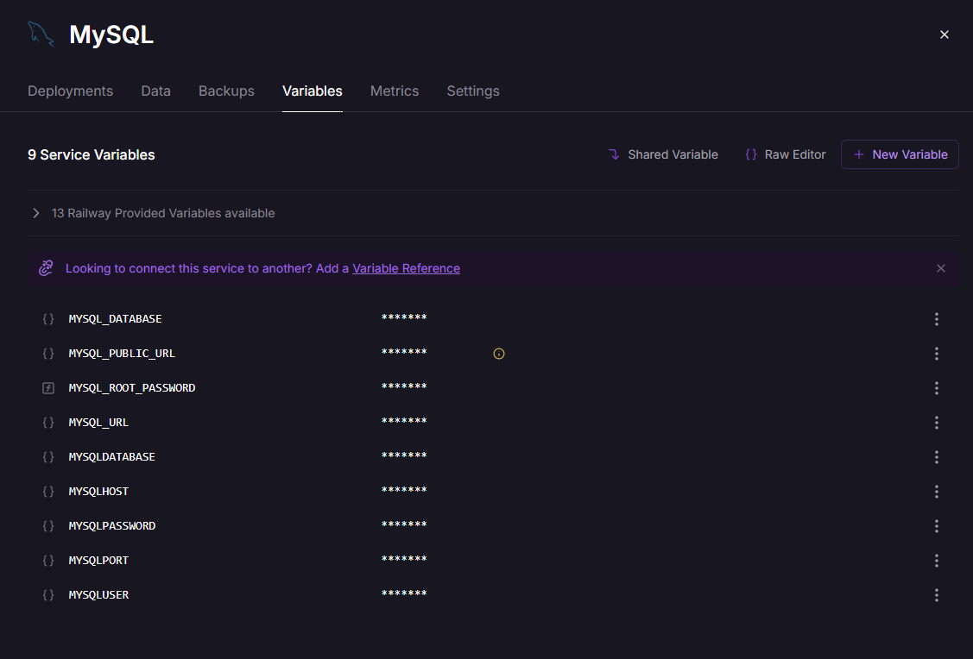

Estos son los datos que se pondrán en el raw editor del proyecto. Se regresa al proyecto anterior y se escoge la opción de variables, dentro aparecerá esto:
Figura 5 Configuración de variables de entorno en Railway
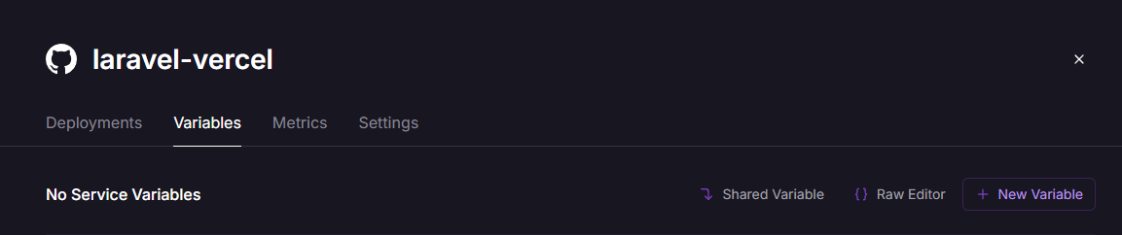

Se selecciona la opción de raw editor para poner las variables de entorno, las cuales se encuentran en el .env del proyecto. El contenido que debe ser agregado debe ser similar a esto:

APP_NAME="nombre-app"
APP_ENV="production"
APP_KEY="base64:EXj+XbSy8bysObOHwpoP6S4uLRGBWuM5VTDJP/Hs/kw="
APP_DEBUG="false"
APP_URL="url.proveida.por.railway.com”
APP_TIMEZONE="America/Bogota"

LOG_CHANNEL="stack"
LOG_DEPRECATIONS_CHANNEL="null"
LOG_LEVEL="debug"
SESSION_SECURE_COOKIE="true"
SESSION_DOMAIN=".up.railway.app"

DB_CONNECTION="mysql"
DB_HOST="host-de-la-base-de-datos-railway"
DB_PORT="puerto-de-la-base-de-datos-railway"
DB_DATABASE="railway"
DB_USERNAME="root"
DB_PASSWORD="password-de-la-base-de-datos-de-railway"
MYSQL_PATH="mysql"
DB_DUMP_PATH="mysql"

STRIPE_KEY="stripe-key"
STRIPE_SECRET="stripe-secret"
PAYPAL_KEY="paypal-key"
PAYPAL_SECRET="paypal-secret"
PAYPAL_MODE="sandbox"

BROADCAST_DRIVER="log"
CACHE_DRIVER="file"
FILESYSTEM_DISK="local"
QUEUE_CONNECTION="sync"
SESSION_DRIVER="file"
SESSION_LIFETIME="120"
MEMCACHED_HOST="127.0.0.1"
REDIS_HOST="127.0.0.1"
REDIS_PASSWORD="null"
REDIS_PORT="6379"
AWS_ACCESS_KEY_ID=""
AWS_SECRET_ACCESS_KEY=""
AWS_DEFAULT_REGION="us-east-1"
AWS_BUCKET=""
AWS_USE_PATH_STYLE_ENDPOINT="false"
PUSHER_APP_ID=""
PUSHER_APP_KEY=""
PUSHER_APP_SECRET=""
PUSHER_HOST=""
PUSHER_PORT="443"
PUSHER_SCHEME="https"
PUSHER_APP_CLUSTER="mt1"
VITE_APP_NAME="${APP_NAME}"
VITE_PUSHER_APP_KEY="${PUSHER_APP_KEY}"
VITE_PUSHER_HOST="${PUSHER_HOST}"
VITE_PUSHER_PORT="${PUSHER_PORT}"
VITE_PUSHER_SCHEME="${PUSHER_SCHEME}"
VITE_PUSHER_APP_CLUSTER="${PUSHER_APP_CLUSTER}"
NIXPACKS_BUILD_CMD="composer install && npm i && npm run build && php artisan migrate --force && php artisan optimize && chmod 777 -RR storage/ && chmod 777 -R bootstrap/cache && php artisan storage:link"

Luego de esto se crea también el almacenamiento, el cuál permitirá guardar copias de las bases de datos dentro de railway. Para eso se usa el click derecho sobre el proyecto desplegado y se selecciona la opción llamada “attach volumen” y en la caja de texto emergente se debe escribir “/mnt/data/”, ya que esta será la ruta que usará el software por defecto para almacenar las copias e interactuar con estas.

Figura 6 Añadiendo punto de montaje en el almacenamiento
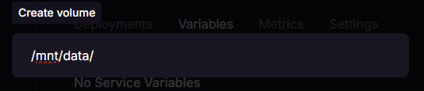

Continuando con el proceso de desplegar la información, es necesario añadir toda la información presente en la base de datos. Para esto se puede utilizar un gestor de bases de datos como MySQL Workbench, para así establecer conexión con la base de datos de railway, como se muestra en la siguiente imagen.

Figura 7 Conexión con la base de datos desde MySQL Workbench
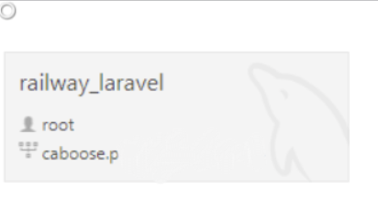

Luego de esto se utiliza el .sql adjunto a este documento, el cual contiene la estructura base del sistema, la cual servirá para empezar a trabajar y realizar las configuraciones de la página sin muchas complicaciones. Este contendrá un usuario con el correo admin@gmail.com y la contraseña será “admin12345”. Se ejecuta el script dentro de MySQL Workbench con el símbolo de rayo e inmediatamente se hará la inserción de las tablas y los datos en esta base de datos.

Una vez que se ha terminado el proceso de insertar los datos base, es necesario crear una cuenta gratuita en https://fixer.io/signup/free, luego de esto se obtendrá un API Key que permitirá acceder a los servicios de esta API desde la aplicación. Luego de obtener la API Key, debe ser ingresada tanto en las variables de entorno como dentro de la configuración de pago. Dentro de raw editor se agrega lo siguiente:

FIXER_API_KEY="key_obtenida_de_fixer.io”

Dentro de la aplicación será ingresada aquí:

Figura 8 Módulo de configuración de APIKeys de HeavenStore (Administrador)
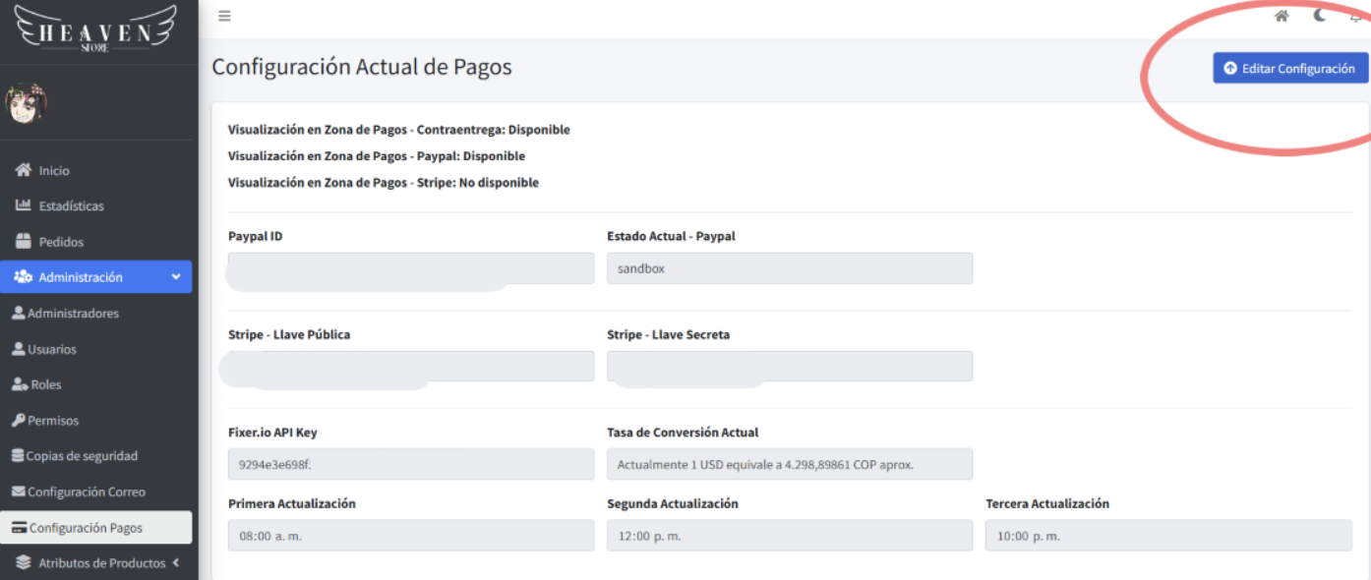

Esto es importante para que las tasas de conversión se ajusten correctamente de forma automática a las diferentes horas indicadas dentro de la configuración, y así convertir COP a USD y viceversa, operaciones vitales para el manejo de la pasarela de pagos con Paypal y Stripe. Una vez terminada la configuración de Fixer.io, se hace lo mismo para Cloudinary, ya que aquí se almacenarán las imágenes en la nube.

Para esto es necesario crear una cuenta en https://cloudinary.com/users/login, y eliminar todo el contenido dentro de las diferentes carpetas. Para acceder a las keys de configuración de cloudinary, se ingresa a home, luego dashboard, y dar click a la opción llamada “Go to API Keys” donde se mostrará algo similar a esto:

Figura 9 Módulo de APIKeys de Cloudinary
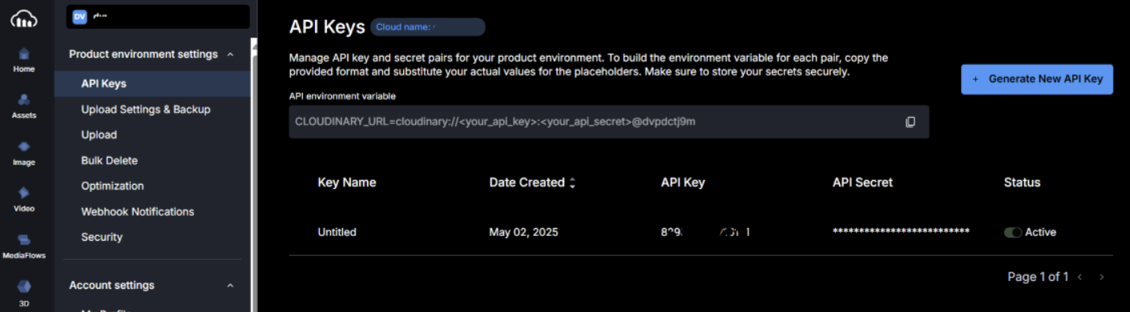

La información aquí presente también será incluida dentro del raweditor, es decir, las variables de entorno, de la siguiente forma:

CLOUDINARY_API_KEY="api-key-de-cloudinary"
CLOUDINARY_API_SECRET="api-key-secreta"
CLOUDINARY_CLOUD_NAME="cloud-name"

Una vez conectado a cloudinary y para terminar completamente el despliegue y la configuración, es necesario crear carpetas dentro de Image->Media Library, específicamente las mostradas en la siguiente imagen:

Figura 10 Creación de carpetas en la nube en Cloudinary
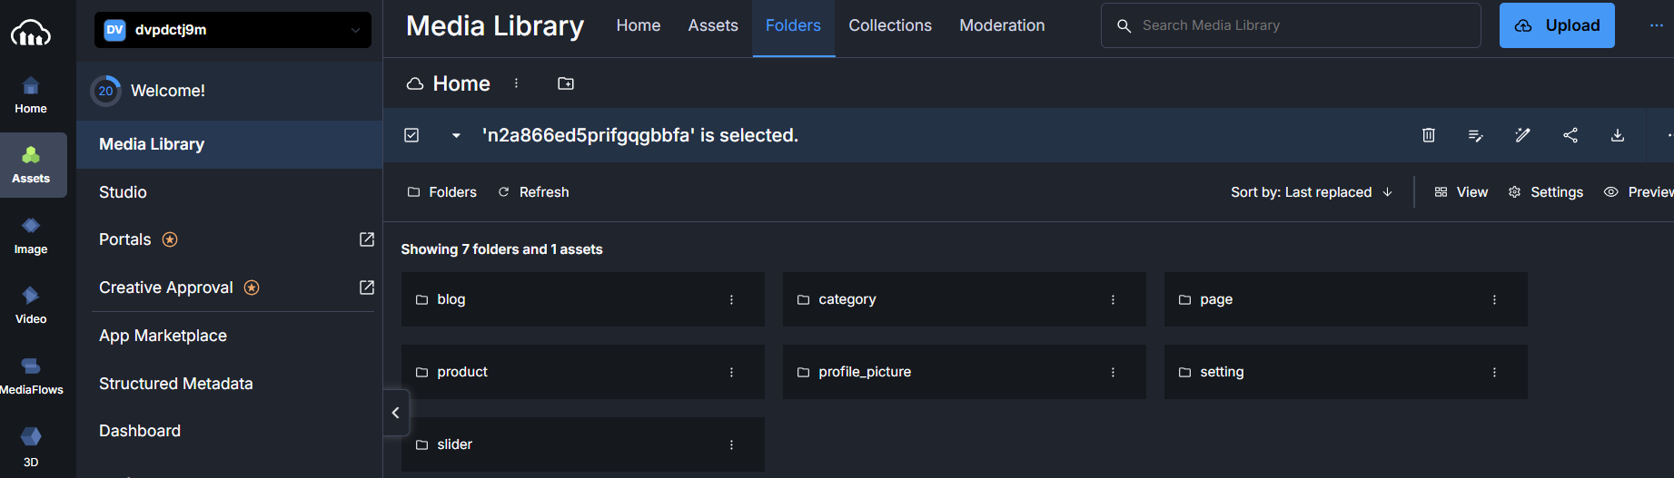

Posterior a crear las carpetas, se continua al apartado de “Settings” (engranaje) y luego Upload, por defecto habrá un preset con el mismo nombre del cloud-name, se selecciona la opción de editar y se ingresan los siguientes datos:

Figura 11 Creación de presets en Cloudinary
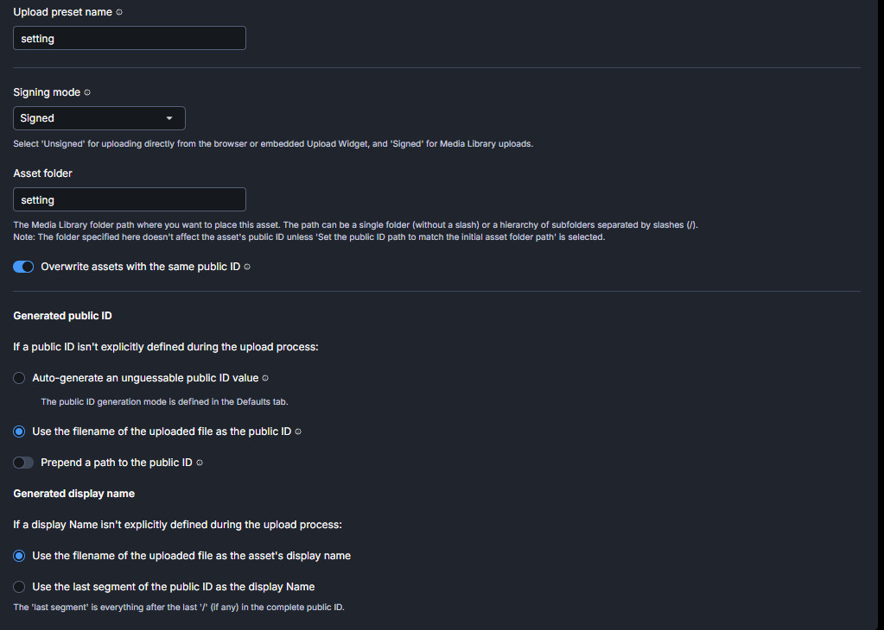

Por último, se le da a “Save” y se repite el mismo proceso para las demás carpetas. Para facilitar esta tarea se puede duplicar varias veces el preset ya configurado y únicamente cambiar los datos para que correspondan con los de las carpetas. El resultado obtenido debe ser similar a lo visto en la siguiente imagen:

Figura 11 Módulo de presets creados en Cloudinary
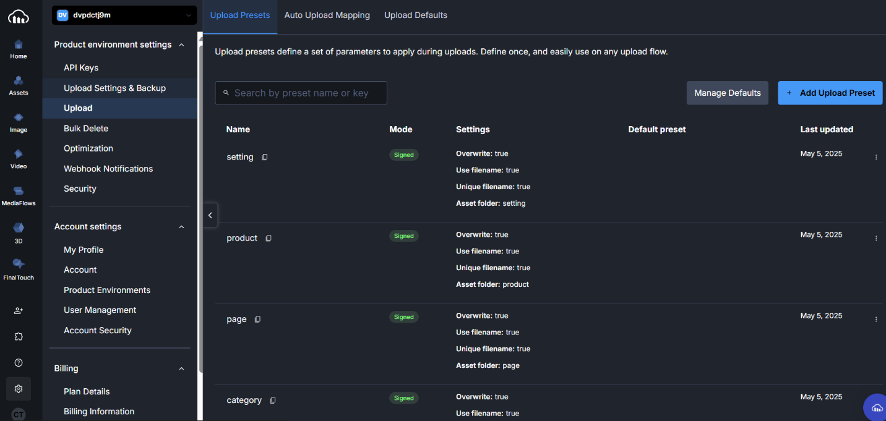

Una vez terminado todo este procedimiento, el servicio ya se encontrará disponible en internet para su uso.

Desarrollo

Aunque todo el proceso anterior permite desplegar la aplicación en el entorno web de Railway en conjunto con Cloudinary y Fixer.io, es importante conocer algunos conceptos y procesos clave existentes dentro del espacio de desarrollo, los cuáles pueden ser clave para futuras actualizaciones o para abordar posibles problemas en el futuro.

5.1 Migraciones

Las migraciones en Laravel son una herramienta esencial para definir y gestionar la estructura de las bases de datos de manera consistente. Facilitan la creación, modificación y mantenimiento de tablas, garantizando coherencia en diferentes entornos y simplificando el trabajo en equipo.

Concepto de Migraciones

En Laravel, una migración es básicamente un archivo que contiene las instrucciones para crear o modificar tablas en la base de datos. Estos archivos se generan usando comandos de Artisan y se almacenan en el directorio database/migrations.

Creación de Migraciones

Para generar una nueva migración, se utiliza el comando de Artisan:

php artisan make:migration create_users_table

Este comando crea un archivo de migración en el directorio database/migrations, que incluye dos métodos importantes: up y down.
De igual forma, a través de la dependencia kitloong/laravel-migrations-generator, es posible generar migraciones automáticamente teniendo en cuenta la estructura existente en la base de datos a la que se encuentra conectado laravel conectado actualmente, esto utilizando el siguiente comando:

php artisan migrate:generate

Estructura del Archivo de Migración

- Método up: Define los cambios que se aplicarán a la base de datos, como la creación de nuevas tablas o la adición de nuevas columnas.
- Método down: Permite revertir estos cambios si es necesario, restaurando la estructura de la base de datos a su estado anterior.

Definición de Columnas y Tipos de Datos

Dentro del método up, las columnas de la tabla se definen usando el objeto $table, que proporciona métodos para especificar tipos de datos como string, integer, boolean, entre otros. Laravel también permite agregar restricciones y modificadores como claves primarias, índices únicos, valores predeterminados y campos auto-incrementales para mejorar la integridad de los datos.

Restricciones y Modificadores

Además de definir tipos de datos, es posible agregar restricciones y modificadores a las columnas para asegurar la consistencia y eficiencia de las consultas. Algunos ejemplos incluyen:
- Primary Keys ($table->increments('id'))
- Unique Constraints ($table->string('email')->unique())
- Nullable Fields ($table->string('middle_name')->nullable())

Ejecución de Migraciones

Una vez creadas, las migraciones se aplican a la base de datos mediante el comando:

php artisan migrate

Esto ejecuta todos los archivos de migración pendientes, creando o modificando las tablas según sea necesario.

Revertir Migraciones

Si se necesita deshacer una migración, se puede usar el comando:

php artisan migrate:rollback

Esto ejecuta el método down de la migración más reciente, revirtiendo los cambios aplicados.

Control del Estado de las Migraciones

Laravel mantiene un historial de las migraciones ejecutadas en la tabla migrations de la base de datos, lo que evita duplicados y asegura que cada migración se aplique solo una vez.
Ventajas de Usar Migraciones

El uso de migraciones facilita el despliegue de bases de datos en diferentes entornos y proyectos, permitiendo que los equipos de desarrollo mantengan una estructura consistente y versionada sin conflictos. Esto es especialmente útil en aplicaciones que requieren cambios frecuentes en la estructura de datos o que deben escalar rápidamente.

5.2 Modelos

Los modelos en Laravel son el principal punto de interacción con las bases de datos. Cada modelo representa una tabla en la base de datos y simplifica las operaciones de creación, lectura, actualización y eliminación (CRUD) a través del sistema Eloquent ORM.

Definición y Uso de Modelos

Un modelo en Laravel es simplemente una clase que extiende Illuminate\Database\Eloquent\Model. Esto permite que los modelos se conecten automáticamente con las tablas de la base de datos, aplicando convenciones para facilitar las consultas y operaciones.

Eloquent ORM

Eloquent es el mapeador objeto-relacional (ORM) de Laravel, diseñado para ofrecer una interfaz fluida y expresiva para interactuar con la base de datos. Esto incluye funciones para buscar, insertar, actualizar y eliminar registros sin necesidad de escribir consultas SQL manualmente.

Asignación de Tablas

De forma predeterminada, Eloquent asume que el nombre de la tabla es el plural del nombre del modelo. Sin embargo, si se requiere asociar un modelo a una tabla con un nombre distinto, esto se puede hacer utilizando la propiedad $table en el modelo.

class User extends Model {
protected $table = 'users';
}

Relaciones en Eloquent

Eloquent también maneja relaciones entre tablas de manera intuitiva. Algunos de los tipos de relaciones más comunes incluyen:
- Uno a Uno (One to One)
- Uno a Muchos (One to Many)
- Muchos a Muchos (Many to Many)
- Relaciones Polimórficas
Estas relaciones permiten que los modelos interactúen entre sí de forma natural, facilitando el diseño de esquemas complejos.

Definición de Claves Foráneas y Locales

Al trabajar con relaciones, es fundamental especificar las claves foráneas y locales. Laravel trata de resolver estas claves automáticamente basándose en convenciones, aunque también se pueden definir manualmente para mayor control.

Acceso a Relaciones

Una vez definidas las relaciones en los modelos, se pueden usar como métodos para acceder a datos relacionados:

$user = User::find(1);
$posts = $user->posts;

Optimización con Eager Loading

Para mejorar el rendimiento y evitar el problema de "N+1 consultas", Laravel ofrece Eager Loading, que permite cargar relaciones en una sola consulta.

$users = User::with('posts')->get();

Control de Acceso

Laravel permite aplicar políticas de acceso a los modelos para restringir qué usuarios pueden realizar ciertas acciones, utilizando traits como HasRoles o interfaces como Authorizable.

5.3 Controladores

Los controladores en Laravel son componentes esenciales que manejan la lógica de la aplicación, actuando como intermediarios entre las rutas y los modelos. Una buena organización de los controladores es fundamental para mantener el código limpio, eficiente y fácil de escalar.

Definición y Estructura de Controladores

En Laravel, los controladores son clases ubicadas en el directorio app/Http/Controllers. Estos archivos agrupan la lógica para manejar solicitudes HTTP, facilitando la organización del código. Los controladores generalmente incluyen métodos que corresponden a acciones específicas, como crear, leer, actualizar o eliminar datos (CRUD).

namespace App\Http\Controllers;

use Illuminate\Http\Request;

class UserController extends Controller {
public function index() {
return view('users.index');
}
public function store(Request $request) {
// lógica para almacenar datos
}
}
Asociación con Rutas

Las rutas se definen en archivos como routes/web.php o routes/api.php, y se enlazan a métodos de controladores para manejar las solicitudes:

use App\Http\Controllers\UserController;

Route::get('/users', [UserController::class, 'index']);
Route::post('/users', [UserController::class, 'store']);

Laravel también ofrece controladores de recursos, que simplifican la definición de rutas para operaciones CRUD comunes. Por ejemplo:

Route::resource('users', UserController::class);

Esto genera automáticamente rutas para index, create, store, show, edit, update y destroy.

Respuestas del Controlador

Los controladores pueden devolver diferentes tipos de respuestas, como:
- Vistas HTML: Utilizando el método view() para devolver una plantilla.
- Datos JSON: Ideal para APIs y respuestas AJAX, usando json().
- Redirecciones: Para enviar al usuario a otra ruta o URL, usando redirect().
- Descargas de archivos: Utilizando response()->download() para servir archivos al usuario.

Validación de Datos

La validación es una parte crucial del manejo de solicitudes. Laravel facilita esto con métodos como validate() o a través de Form Requests:

public function store(Request $request) {
$validated = $request->validate([
'name' => 'required|string|max:255',
'email' => 'required|email|unique:users'
]);
// lógica para almacenar datos
}

Inyección de Dependencias

Laravel permite la inyección automática de dependencias en los controladores, facilitando el uso de servicios, modelos u otros componentes sin necesidad de instanciarlos manualmente:

use App\Models\User;

public function show(User $user) {
return view('users.show', compact('user'));
}

Uso de Middleware

Los middleware se pueden aplicar a los controladores para ejecutar lógica adicional antes o después del procesamiento de una solicitud:

class UserController extends Controller {
public function __construct() {
$this->middleware('auth');
}
}

Esto es útil para manejar autenticación, autorización y otras verificaciones previas.

5.4 Vistas

En Laravel, las vistas son archivos Blade que definen la presentación de la aplicación. Estos archivos se encuentran en el directorio resources/views y garantizan una experiencia de usuario coherente y atractiva. Blade es el motor de plantillas predeterminado, diseñado para facilitar la creación de vistas mediante directivas simples.

Blade Templating Engine

Blade es un motor de plantillas que permite crear vistas de manera eficiente. Ofrece directivas para:
- Incluir variables en las vistas.
- Implementar estructuras de control (como @if, @foreach, @while).
- Reutilizar diseños mediante herencia de plantillas.

Con Blade, puedes reutilizar una plantilla principal en varias vistas usando la directiva @extends, lo que simplifica el diseño y mantenimiento.

Componentes y Slots

Laravel proporciona componentes y slots para encapsular y reutilizar porciones de código en diversas vistas. Los componentes permiten definir bloques reutilizables de HTML, y los slots permiten insertar contenido dinámico en esos bloques.

Compartir Datos con Vistas

Los datos se pasan a las vistas desde los controladores utilizando la función view() o el método with(). Esto asegura que la información necesaria se despliegue correctamente en la interfaz.

Escapado de Datos

Laravel escapa automáticamente los datos de salida para prevenir ataques XSS. Si se requiere evitar el escapado, se puede usar la sintaxis {!! !!} para incluir datos sin procesar.

5.5 Definición de Rutas

Las rutas en Laravel definen cómo manejar las solicitudes HTTP, sirviendo como puntos de entrada a las funcionalidades de la aplicación. Una estructura lógica y bien organizada de rutas mejora la navegación y facilita el mantenimiento del código.

Archivos de Rutas

- Rutas Web: Se definen en routes/web.php, típicamente para interfaces de usuario y aplicaciones de navegador.
- Rutas API: Se definen en routes/api.php, diseñadas para servicios RESTful y aplicaciones móviles.

Definición Básica y Funciones Anónimas

Las rutas pueden asociarse a controladores o funciones anónimas, lo que permite definir rápidamente la lógica sin crear un controlador completo:

// Ruta básica
Route::get('/', function () {
return view('welcome');
});

Parámetros en Rutas

Es posible capturar segmentos de la URI como parámetros, los cuales se pasan automáticamente al controlador o función de la ruta:

// Ruta con parámetro obligatorio
Route::get('/user/{id}', [UserController::class, 'show']);

// Ruta con parámetro opcional
Route::get('/user/{name?}', [UserController::class, 'profile']);

Nombre de Rutas y Generación de URLs

Asignar nombres a las rutas facilita su uso en toda la aplicación para generar URLs de forma dinámica:

// Ruta con nombre
Route::get('/dashboard', [DashboardController::class, 'index'])->name('dashboard');

// Generación de URL
$url = route('dashboard');

Grupos de Rutas y Middleware
- Grupos de Rutas: Permiten aplicar atributos comunes, como prefijos y middleware, a múltiples rutas:

Route::prefix('admin')->middleware(['auth', 'admin'])->group(function () {
Route::get('/dashboard', [AdminController::class, 'index']);
});
- Middleware en Rutas: Los middleware se pueden aplicar a rutas individuales para controlar autenticación, autorización y otras funciones:

Route::get('/profile', [UserController::class, 'profile'])->middleware('auth');

Un ejemplo de cómo se pueden incluir los permisos para ayudar en el middleware puede ser la siguiente ruta:

Route::middleware(['auth', 'permission:Acceso-Menu Heaven Store'])->group(function () {
}

En este caso lo que sucede es que primero se revisa si el usuario está autenticado, luego revisa si este tiene el permiso “Acceso-Menu Heaven Store’, si este no es el caso, no puede acceder a las rutas internas del grupo.

Rutas con Vistas

Se pueden devolver vistas directamente desde las rutas sin pasar por un controlador:

Route::view('/about', 'about');

Controladores de Recursos

Laravel facilita la definición de rutas para controladores de recursos, ideales para operaciones CRUD:

// Controlador de recursos
Route::resource('posts', PostController::class);

5.6 Seguridad en el desarrollo

Implementar medidas de seguridad es fundamental para proteger las aplicaciones Laravel contra ataques comunes y asegurar los datos sensibles. A continuación, se describen las prácticas esenciales:

1. Clave de Aplicación (APP_KEY)
- Laravel utiliza una clave de aplicación única para cifrar datos sensibles.
- Se encuentra en el archivo .env bajo el nombre APP_KEY.
- Esta clave se genera automáticamente durante la instalación y debe mantenerse segura y única para cada aplicación.

2. Protección CSRF (Cross-Site Request Forgery)
- Laravel protege automáticamente contra ataques CSRF mediante el middleware VerifyCsrfToken.
- Verifica que los tokens CSRF en las solicitudes POST, PUT, DELETE y otros métodos coincidan para evitar solicitudes malintencionadas.
3. Middleware de Seguridad
- Autenticación (auth): Restringe el acceso a rutas solo a usuarios autenticados.
- Verificación de Email (verified): Garantiza que los usuarios hayan confirmado su dirección de correo electrónico antes de acceder a ciertas rutas.

4. Protección XSS (Cross-Site Scripting)
- Laravel escapa automáticamente las variables en las vistas usando {{ $variable }}, protegiendo contra inyecciones de scripts maliciosos.

5. Configuración de Seguridad (config/app.php)
- El archivo config/app.php incluye ajustes críticos como debug y url, que deben revisarse para minimizar las vulnerabilidades en producción.

6. Contraseñas Seguras
- Laravel utiliza bcrypt para almacenar contraseñas de forma segura.
- Incluye funcionalidades para el restablecimiento seguro de contraseñas usando tokens de un solo uso.

7. Políticas de Contraseña
- Puedes definir requisitos como longitud mínima, uso de caracteres especiales y números para fortalecer las contraseñas de los usuarios.

8. Logs y Auditoría
- Configurar logs es esencial para monitorear actividades y detectar posibles amenazas.
- Laravel proporciona múltiples canales de logs para registrar eventos críticos.

9. Actualizaciones de Dependencias
- Mantener Laravel y sus paquetes actualizados es crucial para recibir correcciones de seguridad y mejoras de rendimiento.

10. Seguridad en Bases de Datos
- Laravel utiliza Eloquent para realizar consultas de base de datos seguras y prevenir inyecciones SQL.

11. Configuración CORS (Cross-Origin Resource Sharing)
- Controla qué dominios pueden interactuar con tu aplicación para reducir riesgos de seguridad.

12. Consideraciones para Entornos de Producción
- Es recomendable implementar y probar estas configuraciones en entornos locales antes de desplegar en producción.
- Si usas un servidor VPS, puedes realizar configuraciones directamente sin necesidad de cargar archivos manualmente.

Referencias

A continuación, se menciona la lista de recursos que fueron utilizados para abordar las diferentes temáticas presentes en este documento con la mayor claridad posible:

• Laravel. (2025). Laravel Documentation. https://laravel.com/docs/10.x/
• MySQL. (2025). MySQL Documentation. https://dev.mysql.com/doc/
• W3Schools. (2025). PHP Tutorial. https://www.w3schools.com/php/
• PHPUnit. (2025). PHPUnit Documentation. https://phpunit.de/documentation.html
• Railway. (2025). Railway Documentation. https://docs.railway.com/
• El Rincón de Isma. (7 de junio de 2024). Tutorial de Railway: Configura y despliega tu proyecto fácilmente [Archivo de Vídeo]. Youtube. https://www.youtube.com/watch?v=JV99_owwP4A

